МИНОБРНАУКИ РОССИИ
Санкт-Петербургский государственный
электротехнический университет
«ЛЭТИ» им. В.И. Ульянова (Ленина)
Кафедра МО ЭВМ

отчет
по лабораторной работе №2
по дисциплине «ООП»
Тема: Создание функционала логирования.

Студент гр. 9304 |  | Попов Д.С
Преподаватель |  | Размочаева Н.В.

Санкт-Петербург
2020

Цель работы.
Реализована возможность записи логов в терминал и/или файл.

Задание.
Создан набор классов, которые отслеживают игрока и элементы на поле, и выводят/сохраняют информацию об их изменениях.
Обязательные требования:
- Реализована возможность записи логов в терминал и/или файл
- Взаимодействие с файлом реализовано по идиоме RAII
- Перегружен оператор вывода в поток для всех классов, которые должны быть логированы.
Дополнительные требования:
- Классы, которые отслеживают элементы, реализованы через паттерн Наблюдатель.
Разделение интерфейса и реализации класса логирования через паттерн Мост.

Выполнение работы.
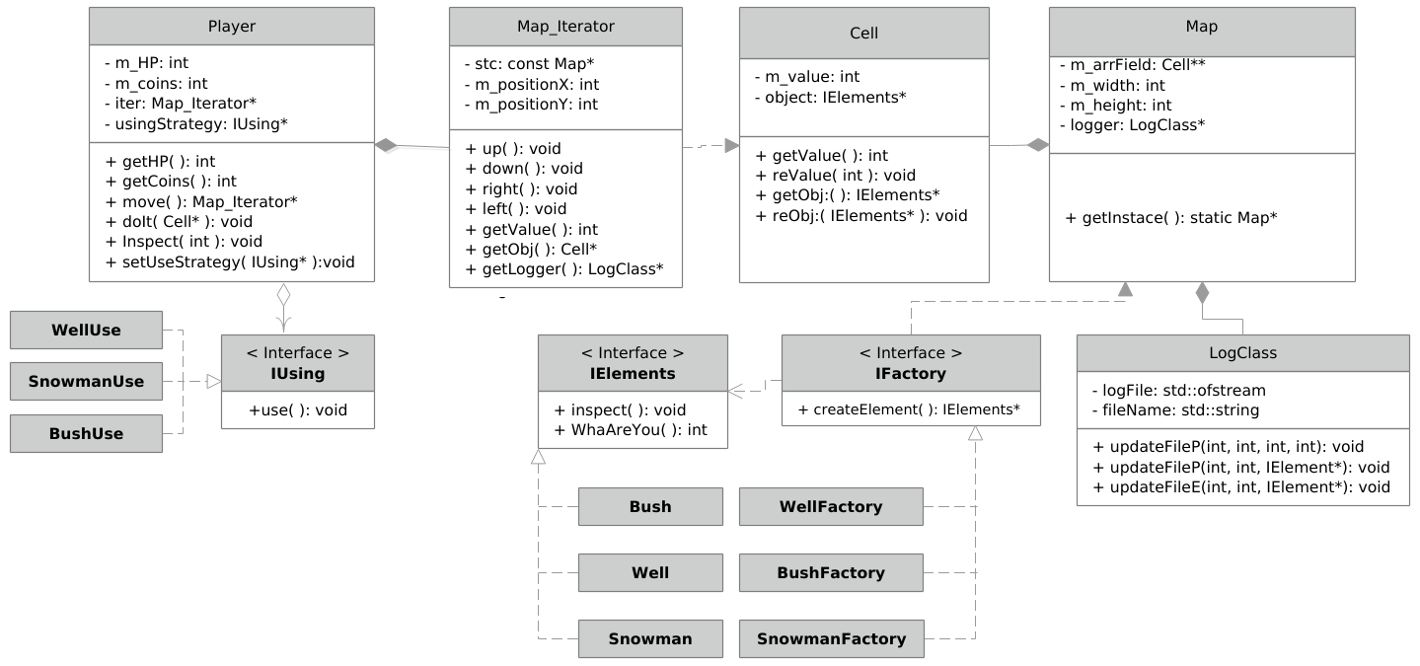
Рис. 1 - UML — диаграмма.

Создан класс LogClass, который ведет логирование игровой сессии в файл. Конструктор данного класса создает файл с названием текущей даты и временем, и оставляет файловый поток открытым до вызова деструктора. Логируется передвижение/взаимодействие игрока и создание элементов поля. Запись логов производится в формате Дата_Время_Действие. Для логируемых классов перегружены операторы вывода в файловый поток.

Выводы.
Мы реализовали класс логирования, перегрузили операторы вывода в файловый поток, ознакомились с идиомой RAII.

